Инструкция
11 класс. 22.04.2020 год.
Лабораторная работа №10 «Моделирование траектории движения космических аппаратов с помощью компьютера»
Цель работы: изучить при каких условиях космический аппарат движется по окружности, эллипсу, параболе.
Оборудование: ноутбуки.
Теоретические сведения.

Порядок выполнения работы.
- Установите минимальный радиус орбиты космического аппарата, который равен радиусу Земли (6400 км), и найдите минимальную скорость, при которой аппарат будет двигаться вокруг Земли по круговой орбите.
- Сделайте вывод.

- Не меняя радиус орбиты, пронаблюдайте как изменяется траектория движения аппарата при увеличении скорости его запуска.

- Сделайте вывод.

- Изменяя радиус орбиты космического аппарата, выясните как зависит первая космическая скорость от высоты, с которой запускается аппарат.
- Сделайте вывод.

- Сделать общий вывод.

Немного теории
- Орбиты искусственных спутников Земли
При рассмотрении кинематики периодического движения такого, как вращение Земли и других планет вокруг Солнца, движение спутников планет, мы предполагали, что их скорости вращения известны. Теперь нам предстоит рассчитать эти скорости, полагая, что единственной силой, удерживающей планеты вблизи Солнца в Галактике, является сила гравитационного притяжения. Начиная с некоторой скорости V₁, названной первой космической ( или круговой) скоростью, тело удаляется от Земли. становясь ИСЗ, оно движется вокруг неё по круговой орбите.
Первая космическая ( круговая ) скорость-минимальная скорость, которую надо сообщить телу у поверхности Земли ( или небесного тела), чтобы тело могло двигаться вокруг Земли ( или небесного тела) по круговой орбите.
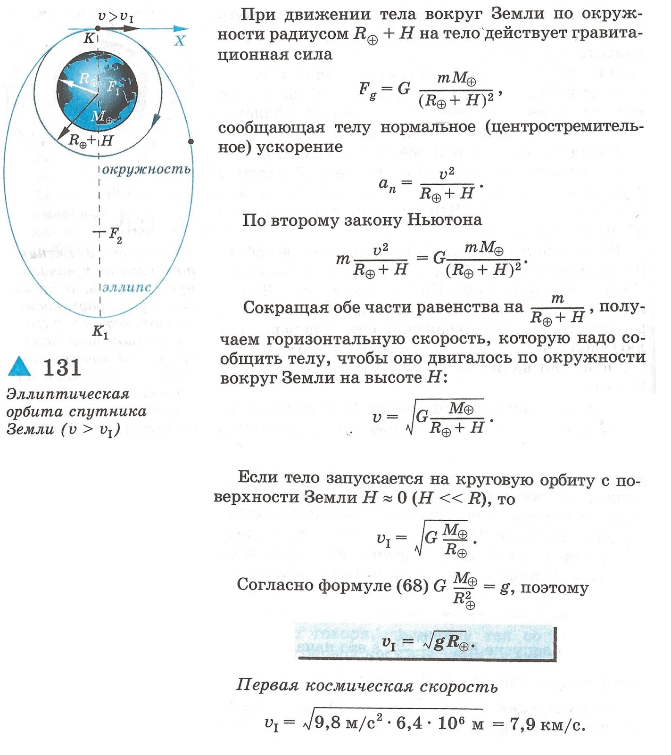
Если начальная скорость тела превысит круговую скорость, то тело удаляется от Земли на большое расстояние, однако сила гравитации удержит его вблизи Земли. При этом тело, оставаясь спутником Земли, движется по эллиптической орбите, вытянутой вдоль направления, перпендикулярно направлению начальной скорости.
Например: движение спутников типа «Молния», запускаемых по весьма вытянутым орбитам с апогеем над Северным полушарием на высоте около 40000 км. Вдали от Земли спутник движется значительно медленнее, чем вблизи от неё, и большую часть своего периода обращения находится над территорией нашей страны, регулярно обеспечивая радиосвязь и телевизионное вещание .
Скорость, с которой тело способно вырваться в космическое пространство, преодолев притяжение Земли, т.е. удалиться от Земли на бесконечно большое расстояние – вторая космическая скорость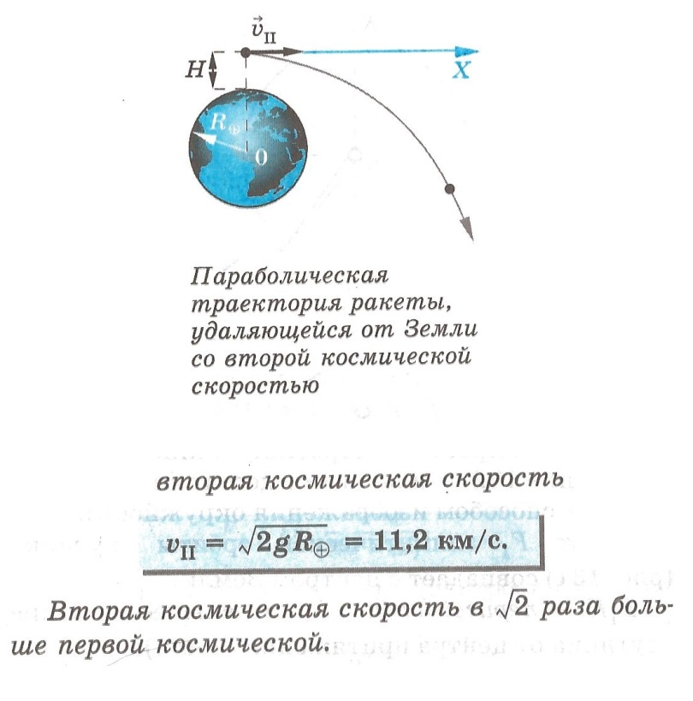
При запуске ракеты с поверхности Земли со скоростью большей второй космической, ракета преодолевает гравитационное притяжение Земли, имея на бесконечно большом расстоянии от неё определённую скорость. В этом случае ракета движется по гиперболической траектории.
Возможные траектории ракеты при разной горизонтальной начальной скорости показаны на рисунке. Строго говоря, движение тел со скоростью, меньше первой космической, происходит по эллипсу, у которого фокус находится в центре Земли. Фактором, препятствующим гравитационному притяжению тел, является их скорость и соответственно кинетическая энергия. Планеты и кометы Солнечной системы движутся по эллиптическим орбитам вокруг основного центра гравитационного притяжения Солнца. 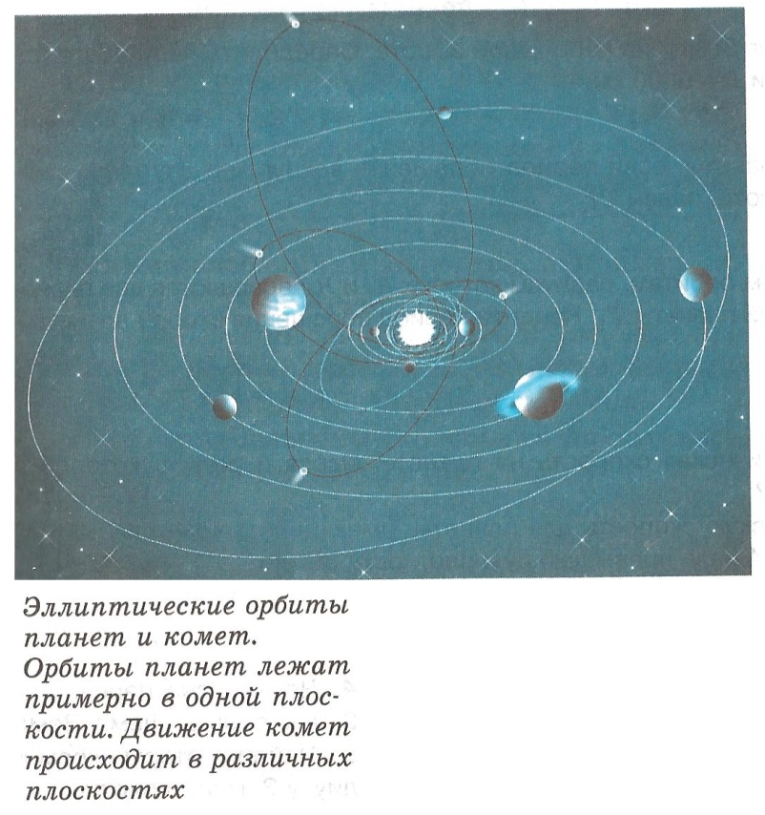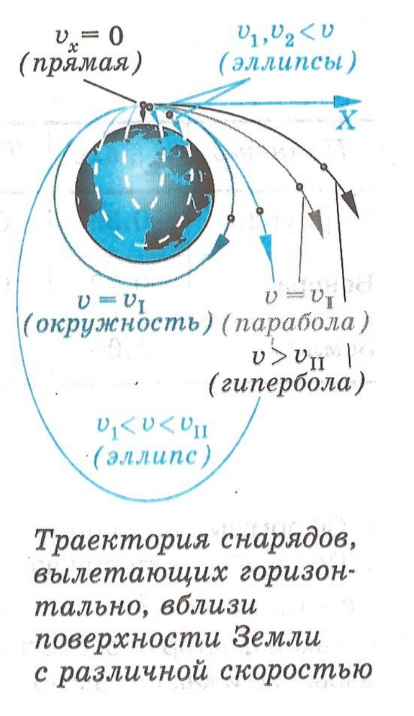

Параболическая скорость – это скорость, с которой тело, двигаясь по незамкнутой кривой, будет бесконечно удаляться от центрального тела. Скорость движущегося тела по мере удаления стремится к нулю.

Работу сдать 22.04.2020 к 18.00
Домашнее задание. Рымкевич: № 176-178

